ĐỀ TÀI
XÂY DỰNG KHO DỮ LIỆU ĐA NGUỒN PHỤC VỤ PHÂN TÍCH HÀNH VI NGƯỜI DÙNG VÀ GỢI Ý PHIM CÁ NHÂN HÓA
I. TỔNG QUAN ĐỀ TÀI
Đề tài xây dựng một hệ thống tích hợp dữ liệu phim từ nhiều nguồn, tổ chức dữ liệu vào Data Warehouse để phục vụ phân tích, sau đó áp dụng Data Mining và Machine Learning nhằm tìm hiểu sở thích người dùng và xây dựng hệ thống gợi ý phim.
Quy trình tổng thể:
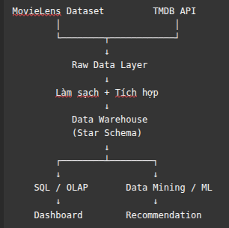
Cách xây dựng này phù hợp với nội dung môn học: dữ liệu từ nhiều nguồn được trích xuất, chuyển đổi và tích hợp vào kho dữ liệu, sau đó phục vụ OLAP, báo cáo và khai phá dữ liệu.
II. NGUỒN DỮ LIỆU
Đề tài sử dụng 2 nguồn dữ liệu chính.
1. MovieLens Dataset - dữ liệu hành vi người dùng
Link: https://grouplens.org/datasets/movielens/32m/
MovieLens là dataset do GroupLens Research phát hành chuyên phục vụ nghiên cứu Recommendation System. Với bài tập lớn, có thể sử dụng bản MovieLens Latest Small, gồm khoảng 100.000 ratings, 3.600 tag applications, khoảng 9.000 phim và 600 người dùng.
Các file chính:
File | Nội dung
ratings.csv | User đánh giá phim nào, bao nhiêu điểm, thời gian
movies.csv | Tên phim và thể loại
tags.csv | Tag do người dùng gắn cho phim
links.csv | Liên kết MovieLens ID với IMDb/TMDB ID

MovieLens đóng vai trò là nguồn hành vi chính, trả lời câu hỏi:
Người dùng thích những phim nào và mức độ yêu thích ra sao?
2. TMDB API - dữ liệu bổ sung về phim
TMDB cung cấp REST API để truy xuất thông tin chi tiết của phim theo movie_id.
Có thể lấy các thông tin như:
- thể loại;
- ngày phát hành;
- ngôn ngữ;
- độ phổ biến;
- mô tả nội dung (overview);
- một số metadata khác của phim.
TMDB vì vậy trả lời câu hỏi:
Bộ phim mà người dùng thích có đặc điểm gì?

Ví dụ:
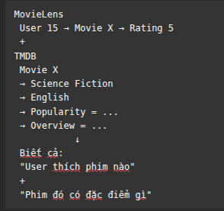
Hai nguồn có thể tích hợp thông qua TMDB ID có trong dữ liệu liên kết của MovieLens.
III. TÍNH ĐA NGUỒN VÀ ĐA CẤU TRÚC
Đây là một trong những ưu điểm chính của đề tài.
Dữ liệu | Kiểu
MovieLens ratings/movies | Structured - CSV
TMDB API | Semi-structured - JSON
Tags, overview | Text / dữ liệu phi cấu trúc

Như vậy đề tài không chỉ chia một dataset thành nhiều file rồi gọi là nhiều nguồn, mà thực sự tích hợp dataset bên ngoài + API bên ngoài.
IV. BÀI TOÁN ĐỀ TÀI GIẢI QUYẾT
Đề tài chia thành hai phần rõ ràng: phân tích dữ liệu bằng Data Warehouse/OLAP và khai phá dữ liệu - Machine Learning.
A. Phân tích dữ liệu bằng Data Warehouse và OLAP
Sau khi dữ liệu được tích hợp, hệ thống xây dựng kho dữ liệu phục vụ phân tích theo các chiều:
- người dùng;
- phim;
- thể loại;
- thời gian.

Thiết kế Star Schema ở mức vừa phải:
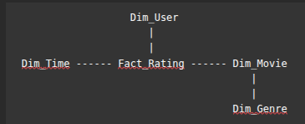
Trong đó Fact_Rating chứa sự kiện người dùng đánh giá phim, còn các Dimension cung cấp thông tin phục vụ phân tích.
V. 5 CÂU HỎI PHÂN TÍCH VÀ BIỂU ĐỒ
Dashboard tập trung trả lời 5 câu hỏi, tránh làm nhiều dashboard nhưng không có mục đích.
Câu 1. Thể loại phim nào được người dùng đánh giá cao và quan tâm nhiều nhất?
- Số lượt rating;
- Rating trung bình;
- So sánh theo genre.
Biểu đồ: Bar Chart
Câu 2. Sở thích của người dùng đối với các thể loại phim thay đổi như thế nào theo thời gian?
- Phân tích Year × Genre × Number of Ratings;
- Quan sát thể loại nào tăng hoặc giảm mức độ quan tâm theo thời gian.
Biểu đồ: Line Chart / Heatmap
Câu 3. Phim phổ biến trên TMDB có thực sự được người dùng MovieLens đánh giá cao không?
- Kết hợp TMDB Popularity với MovieLens Average Rating;
- Đây là câu hỏi bắt buộc tích hợp hai nguồn dữ liệu.
Biểu đồ: Scatter Plot
Câu 4. Những phim nào được đánh giá cao nhưng chưa có mức độ phổ biến lớn?
- Tìm các phim có rating cao, đủ số lượt đánh giá nhưng TMDB popularity thấp;
- Giúp phát hiện các phim được cộng đồng đánh giá tốt nhưng ít nổi bật.
Biểu đồ: Bubble / Quadrant Chart
Câu 5. Mức độ đánh giá phim khác nhau thế nào theo thời gian phát hành và thể loại?
- Phân tích Release decade × Genre × Average Rating;
- Quan sát sự khác biệt theo giai đoạn và thể loại.
Biểu đồ: Heatmap
VI. DATA MINING VÀ MACHINE LEARNING
Đề tài chọn 2 bài toán chính nhưng vẫn thể hiện rõ nội dung khai phá dữ liệu.
1. Association Rules
Mục đích: tìm các phim có xu hướng được cùng một nhóm người dùng yêu thích.
Có thể định nghĩa một phim được người dùng yêu thích khi Rating ≥ 4.
Inception → Interstellar

Các luật được đánh giá bằng:
- Support;
- Confidence;
- Lift.
Phần này giúp khám phá mối quan hệ ẩn giữa các phim, chứ chưa phải hệ thống recommendation hoàn chỉnh.
2. Recommendation System - phần ML chính
Mục tiêu: từ lịch sử rating của người dùng, đưa ra Top N phim có khả năng phù hợp với họ.
Collaborative Filtering
Những user có sở thích giống nhau thường thích các phim tương tự.
Nguồn chính: MovieLens ratings.
Content-based
Dựa trên genre, tags, overview và metadata của phim.
Nguồn: MovieLens + TMDB.
Sau đó có thể kết hợp hai kết quả thành một Hybrid Recommendation System đơn giản.
Đầu ra demo:
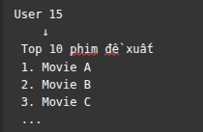
VII. QUY TRÌNH THỰC HIỆN
Bước 1 - Thu thập dữ liệu
- MovieLens → CSV
- TMDB API → JSON
Bước 2 - Raw Data / Data Lake
- Lưu dữ liệu gốc theo nhóm MovieLens, TMDB và dữ liệu đã xử lý.
- Có thể dùng MinIO nếu muốn thể hiện Data Lake rõ hơn, nhưng không bắt buộc.
Bước 3 - ETL
- Kiểm tra missing values;
- Xử lý duplicate;
- Chuẩn hóa dữ liệu;
- Gọi TMDB API;
- Kết nối phim giữa hai nguồn;
- Chuyển đổi dữ liệu phục vụ Warehouse.
Bước 4 - Data Warehouse
- Load dữ liệu sạch vào PostgreSQL theo Star Schema.
Bước 5 - SQL / OLAP
- Roll-up;
- Drill-down;
- Slice;
- Dice;
- Aggregation theo Time/Movie/Genre/User.
Bước 6 - Data Mining / ML
- Association Rules;
- Recommendation System.
Bước 7 - Visualization
- Xây dựng Dashboard trả lời 5 câu hỏi phân tích.
VIII. CÔNG CỤ ĐỀ XUẤT
Đề tài ưu tiên các công cụ miễn phí, mã nguồn mở, dễ triển khai và phù hợp với quy mô bài tập lớn.
Phương án khuyên dùng
Thành phần | Công cụ | Vai trò
Data Lake / Raw | MinIO | Lưu CSV, JSON, text gốc
Data Processing | Python + Pandas | ETL và xử lý dữ liệu
Data Warehouse | PostgreSQL | Star Schema và dữ liệu phân tích
OLAP | SQL | Tổng hợp và phân tích đa chiều
Data Mining / ML | Scikit-learn + mlxtend | Recommendation, Association Rules
Dashboard | Metabase / Power BI | Biểu đồ và dashboard
Notebook | Jupyter | Thử nghiệm và đánh giá

IX. KẾT QUẢ ĐẦU RA CỦA ĐỀ TÀI
1. Kho dữ liệu đa nguồn: MovieLens + TMDB được làm sạch và tích hợp vào Star Schema.
2. Dashboard: Trả lời 5 câu hỏi phân tích bằng SQL/OLAP và biểu đồ.
3. Data Mining: Phát hiện các phim thường được cùng nhóm người dùng yêu thích.
4. Recommendation System: Đưa ra Top N phim phù hợp cho từng người dùng dựa trên cả hành vi và đặc điểm phim.
Scope cuối cùng
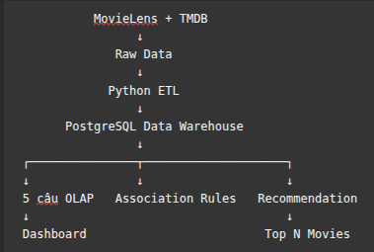
Mục tiêu: Có Data Warehouse, tích hợp nhiều nguồn thật, dữ liệu đa cấu trúc, có OLAP, khai phá dữ liệu và Machine Learning.

